Soutěžní úkol 4:
Zpracování obrazu a identifikace QR kódu
Cíl úkolu:
Úkol zahrnuje napsání aplikace v Pythonu , která bude číst informace z QR kódů z fotografií připojených k úkolu. Účastníci by měli používat knihovnu pro zpracování obrázků (např. OpenCV ) a specializovanou knihovnu pro dekódování QR kódů (např. pyzbar ). Aplikace by měla být schopna načíst obrázek, vhodně jej zpracovat a zobrazit obsah QR kódu na obrazovce. Program by měl využívat knihovny jako OpenCV , PIL, numpy , tkinter / customtkinter nebo jiné nástroje.
Soubory připojené k úkolu jsou uloženy ve formátu jpg.
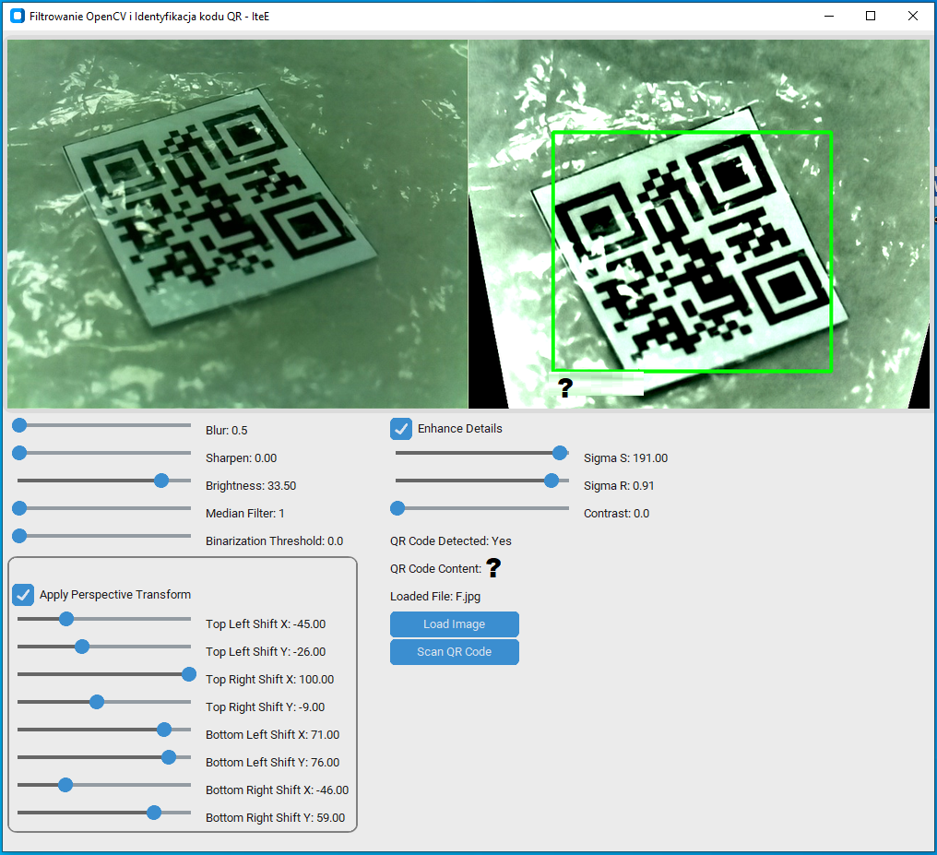
Obr. 1. Ukázková aplikace v Pythonu
Obsah úkolu:
- Knihovny: Navrhněte aplikaci v Pythonu , která dokáže načítat a zpracovávat obrázky obsahující QR kódy. Pro zpracování obrázků a dekódování QR kódů použijte knihovny jako OpenCV , PIL, numpy , tkinter / customtkinter a pyzbar .
- Zpracování obrazu: Zpracování obrázků pro snazší čtení QR kódu (volitelné filtry, jako je rozmazání, zostření, korekce jasu/kontrastu, transformace perspektivy, binarizace, vylepšení ) podrobnosti nebo jiné).
- Uživatelské rozhraní: Navrhněte jednoduché, ale funkční uživatelské rozhraní pomocí tkinteru / customtkinteru , které umožní načítání obrázků, zobrazení zpracovaného obrázku a výsledků identifikace pomocí QR kódu.
- Dokumentace: Účastník by měl poskytnout dokumentaci ke svému kódu, vysvětlující klíčové prvky a fungování programu.
Kritéria hodnocení:
- Výkon: Efektivita čtení informací z různých QR kódů. Výkon aplikace při zpracování obrázků. Odolnost vůči chybám po použití filtrování. Implementace dalších filtrů a nastavení zpracování obrázků.
- Kvalita kódu: Čistota, struktura a komentáře ve zdrojovém kódu.
- Funkčnost rozhraní: Intuitivnost a estetika grafického rozhraní.
- Inovace: Kreativní přístup k problému a možné další vlastnosti, které projekt odlišují.
Další pokyny:
- Program by měl být napsán v Pythonu a používat uvedené knihovny.
- Kód by měl být organizovaný a snadno srozumitelný, s jasně definovanými funkcemi a moduly.
- Kompatibilita s nejnovějšími verzemi použitých knihoven.
- Hodnocení bude zohledňovat jak technické aspekty řešení, tak jeho praktickou použitelnost.

